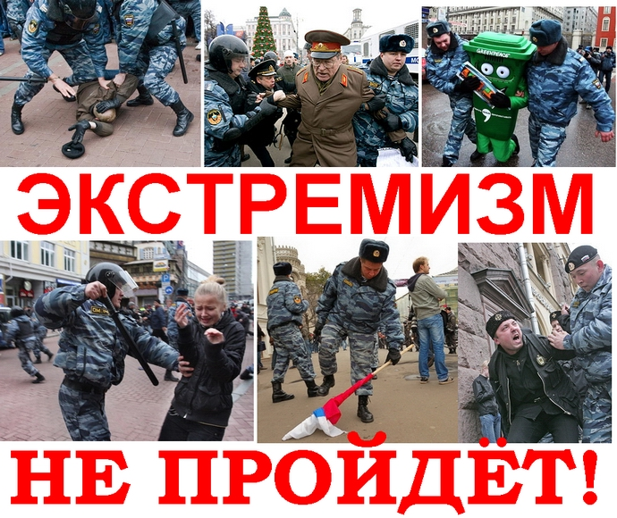

Сеть Интернет сама по себе не является:средством массовой информации, однако размещение экстремистских материалов в сети Интернет, что связано с неограниченным доступом к ним неопределенного количества пользователей, свидетельствует о публичности указанных действий.

По общему правилу, предусмотренному ст. 20 Уголовного кодекса Российской Федерации уголовная ответственность за данный вид преступления, наступает с 16 лет.

Квалификация преступления не зависит от того, какое количество пользователей сети Интернет ознакомилось с размещенными материалами. Преступление считается оконченным с момента публичного распространения хотя бы одного материала независимо от того, удалось возбудить у пользователей чувство вражды или ненависти.

***Лангепасское городское муниципальное***

***автономное учреждение***

***дополнительного образования***

***Спортивная школа «Академия спорта»***

**Уголовная и административная ответственность за размещение в социальных сетях информации экстремистского и террористического характера**



**Лангепас 2023**

Федеральным законом «О противодействии экстремистской деятельности» запрещено распространение экстремистских материалов, а также их производство или хранение в целях распространения, включенных в Федеральный список экстремистских материалов. За эти деяния законодательством Российской Федерации установлена соответствующая ответственность физических и юридических лиц.

Так, ст. 20.3 КоАП РФ, предусмотрена административная ответственность за пропаганду и публичное демонстрирование нацистской атрибутики и символики, а также за пропаганду и публичное демонстрирование атрибутики или символики экстремистских организаций (официально зарегистрированная символика организаций, в отношении которых судом принято решение о ликвидации или запрете деятельности в связи с осуществлением экстремистской деятельности).

Учитывая высокую степень общественной опасности экстремизма, Уголовным кодексом РФ, предусмотрена ответственность за размещение материалов экстремистского характера в сети Интернет.

Так, ч. 1 ст. 282 УК РФ, предусматривает уголовную ответственность за действия, направленные на возбуждение ненависти либо вражды, а также за унижение достоинства человека либо группы лиц по признакам пола, расы, национальности, языка, происхождения, отношения к религии, а равно принадлежности к какой-либо социальной группе, совершенные публично или с использованием средств массовой информации и предусматривает наказание, Преступления, предусмотренные ч. 1 ст. 282 УК РФ совершаются только с прямым умыслом, то есть лицо осознает общественную опасность своих действий (бездействия), предвидит возможность или неизбежность наступления общественно опасных последствий и желает их наступления. В данном случае лицо, виновное в совершении преступления, распространяет экстремистские материалы с целью возбудить ненависть либо вражду, а также унизить достоинство человека либо группы лиц по признакам пола, расы, национальности, языка, происхождения, отношения к религиозной принадлежности к какой-либо социальной группе.

Под действиями, направленными на возбуждение ненависти либо вражды понимаются, в частности, высказывания обосновывающие или утверждающие необходимость применения насилия, геноцида, массовых репрессий, депортаций иных противоправных действий в отношении представителей какой-либо нации, расы, приверженцев той или иной религии.

Не образует состава указанного преступления высказывание суждений и умозаключений в ходе дискуссий (политических, научных), и не преследующих умысел на возбуждение ненависти либо вражды, а равно унижение человеческого достоинства.

Лицо может быть привлечено к уголовной ответственности за совершение преступления, предусмотренного ч. 1 ст. 282 УК РФ, то есть за действия, направленные возбуждение ненависти либо вражды, а равно унижение человеческого достоинства совершенные публично или с использованием средств массовой информации.